ОДЕСЬКИЙ НАЦІОНАЛЬНИЙ УНІВЕРСИТЕТ імені І. І. МЕЧНИКОВА

Біологічний факультет

Кафедра мікробіології, вірусології та біотехнології

Дипломна робота

бакалавра

на тему: «Вплив буферу STM на стабілізацію віріонів літичного бактеріофага KEY з біотехнологічним потенціалом»
Influence of STM buffer on stabilization of KEY lytic bacteriophage virions with biotechnological potential

Виконала: студентка ІV курсу
Спеціальності 162 Біотехнології та біоінженерія
Іванова Аліна Олексіївна

Науковий керівник
кандидат біологічних наук, доцент
Жумінська Ганна Іванівна

Рецензент:
кандидат біологічних наук, доцент
Мірось Світлана Леонідівна

Рекомендовано до захисту: Захищено на засіданні ЕК № ______
Протокол засідання кафедри Протокол №_____від «___» _______р.
№_____від «___» _______р. Оцінка _____/ ________/__________
(за національною шкалою, шкалою ЕСТS,бал)
Завідувач кафедри Голова ЕК
_______ Філіпова Т.О. _______ Ямборко Г. В.
(підпис) (прізвище та ініціали) (підпис) (прізвище та ініціали

Одеса 2021

АНОТАЦІЯ
У роботі було описано морфолого-структурну організацію вірулентного полівалентного бактеріофага КЕY. Було проведено термоінактивацію у буферах Т- та ТЕ-, та встановлено, що виживання у Т- буфері більше ніж в ТЕ-буфері, який характеризується різким падінням виживання в інтервалі температур від 40 до 45 °С.У роботі було встановлено вплив буферу STM з додаванням сахарози (STMS) та буферу STM з додаванням фіколу (STMF) на стабілізацію віріонів літичного бактеріофага КЕY. Встановлено, що максимальної стабілізації віріонів та високого виживання фагу можна досягти при концентрації сахарози 850 мкг/мл, та у випадку буферу з фіколом, - при його максимальній концентрації 3,2%. Також було розроблено біотехнологічну схему одержання літичного полівалентного бактеріофагу КЕY з біотехнологічним потенціалом.
Дані буфери було запропоновано для довгострокового зберігання нестабільних через низку причин бактеріофагів.
Роботу викладено на 37 сторiнках комп'ютерного тексту, вона містить 1 таблицю та 6 рисунків. Наведено посилання на 34 джерела лiтератури (16 кирилицею та 18 латиницею).
Ключові слова: полівалентний вірулентний бактеріофагKEY, стабілізація віріонів, термоінактивація, зберігання фагів, сахароза, біоконтроль патогенів.

The morphological and structural organization of virulent polyvalent bacteriophage KEY was described in the paper. Thermoinactivation was performed in T- and TE- buffers, and it was found that survival in T-buffer is greater than in TE-buffer, which is characterized by a sharp drop in survival in the temperature range from 40 to 45 ° C. The effect of STM with the addition of sucrose (STMS) and STM with the addition of ficol (STMF) on the stabilization of lytic bacteriophage KEY virions was established. It was found that the maximum stabilization of virions and high survival of phage can be achieved at a sucrose concentration of 850 μg / ml, and in the case of buffer with ficol - at its maximum concentration of 3.2%. A biotechnological scheme for obtaining lytic polyvalent bacteriophage KEY with biotechnological potential was also developed.
These buffers have been proposed for long-term storage of unstable bacteriophages for a number of reasons.
The work is presented on 37 pages of computer text, it contains 1 table and 6 figures. References are made to 34 sources of literature (16 сyrillic and 18 latinic).
Key words: polyvalent virulent bacteriophage KEY, virion stabilization, thermal inactivation, phage storage, sucrose, biocontrol of pathogens.

Перелік термінів, умовних позначень та скорочень

БУО – бляшкоутворюючі одиниці
LB – поживне середовище

ЗМІСТ
ВСТУП……………………………………………………………………………. | 5
- ОГЛЯД ЛІТЕРАТУРИ…………………………………………………………. | 7
- Значення бактеріофагів……………………………………………………. | 7
- Біоконтроль патогенів за допомогою фагів………………………….. | 9
- Фаги фітопатогенної бактерії Erwinia amylovora……………………. | 12
2. МАТЕРІАЛИ І МЕТОДИ ДОСЛІДЖЕНЬ……………………………………….. | 16
2.1. Штами бактерій і бактеріофаги………………………….……………. | 16
2.2. Поживні середовища, буферні розчини та хімічні реактиви…………………………………………………………………………………... | 16
2.3. Методи досліджень……………………….............................................. | 17
2.3.1. Отримання, концентрування фагових часток та визначення титру бактеріофагів…………………………………………………………… | 17
2.3.2. Стерилізація та зберігання фагових лізатів................................ | 18
2.3.3. Титрування бактеріофага………………………………………… | 18
2.3.4. Метод термічної інактивації……………………………………………. | 19
3. РЕЗУЛЬТАТИ ДОСЛІДЖЕНЬ ТА ЇХ ОБГОВОРЕННЯ…………………… | 21
3.1. Загальна морфологія бактеріофага KEY………………………………….. | 21
3.2. Термоінактивація бактеріофага KEY……………………………………….. | 23
3.3. Вплив буферу STM на виживання фагу KEY……………………………….. | 24
3.4. Біотехнологічна схема отримання бактеріофага KEY……………….. | 28
УЗАГАЛЬНЕННЯ……………………………………………………………… | 31
ВИСНОВКИ…………………………………………………………………… | 33
СПИСОК ЛІТЕРАТУРИ……………………………………………………… | 34

ВСТУП
Бактеріофаги, природні хижаки бактерій, представляють особливий інтерес і можуть бути ефективно використані в сучасній біотехнології. Бактеріофаги представляють собою різноманітну групу вірусів, якими легко маніпулювати, і тому вони мають потенційне застосування в біотехнології, дослідженнях і терапії. Вони були запропоновані в якості альтернативи антибіотиків для багатьох стійких до антибіотиків штамів бактерій. Масове виробництво пеніциліну в 1940-х роках призвело до того, що західні вчені все більше уваги приділяли антибактеріальної терапії, в той час як більшість фахівців з СНД залишалися прихильниками фаготерапії. Широке впровадження в практику сульфаніламідних препаратів та антибіотиків зменшило інтерес до застосування фагопрофілактики та фаготерапії бактеріальних інфекцій [Chanishvili, 2012]. Однак в останні роки в медичній сфері збільшилась зацікавленість, яка базується на застосуванні фагів як лікарських препаратів на тлі наростаючого поширення штамів мікроорганізмів з множинною лікарською стійкістю, і з використанням фагів як санітарно-показових мікроорганізмів для об'єктів.
У біотехнології фаги активно використовуються в якості носіїв для вакцин, як ДНК, так і білків, для виявлення патогенного бактеріального штаму, як системи відображення для багатьох білків і антитіл.
Фаги можуть використовуватися в якості агентів біоконтролю в сільському господарстві і нафтовій промисловості. У даних галузях інтерес до бактеріофагів обумовлений їх використанням для контролю популяцій бактерій, що приносять шкоду на виробництвах і вражаючих сільськогосподарські рослини. Використання різних біопрепаратів для контролю таких бактерій є одним з перспективних методів "зеленого" біологічного захисту рослин від інфекційних захворювань.
Одним із основних обмежень широкого використання бактеріофагів є їх нестабільність в процесі зберігання, у зв'язку зі зміною температур, осмотичним шоком та ін.
Метою даної роботи було вивчення впливу буфера STM на стабілізацію частинок бактеріофага КЕY.
Для досягнення мети вирішували наступні завдання:
1. Вивчити процес термоінактивації бактеріофага КЕY в Т- і ТЕ-буферах.
2. Встановити вплив буфера STM з додаванням сахарози на стабілізацію віріонів бактеріофага КЕY.
3. Встановити вплив буфера STM з додаванням фіколу на стабілізацію віріонів бактеріофага КЕY.
4. Розробити біотехнологічну схему отримання бактеріофага КЕY для створення біопрепарату для захисту рослин.
Об’єкт дослідження: технологія отримання літичного полівалентного бактеріофага KEY Pantoeaagglomerans.
Предмет дослідження: морфологічна організація віріонів бактеріофага KEY, параметри термоінактивації бактеріофага KEY, вплив буферу STM з додаванням сахарози і фіколу на стабілізацію віріонів фага KEY.

1. ОГЛЯД ЛІТЕРАТУРИ
1.1. Значення бактеріофагів
Перші наукові згадки про бактеріофаги з'явилися ще в 1920-х роках. Фаготерапія вважалася ключем до знищення бактеріальних інфекцій. Одним з основоположників фаготерапії став грузинський мікробіолог Георгій Еліава, який в 1923 році в Тбілісі заснував бактеріологічний інститут - перший в світі науково-дослідний центр бактеріофагології. Через деякий час до нього приєднався і сам першовідкривач бактеріофагів - Фелікс Д'Ерелль [Gill, 2010].
Бактеріофаги здатні знищувати тільки хвороботворні бактерії, вони використовуються в профілактиці і антибактеріальній терапії захворювань. Бактеріофаги мають кубічну, ниткоподібну або форму пуголовка. Складаються з білкової або ліпопротеїдовой оболонки (капсида) і генетичного матеріалу одноланцюгової або двуланцюгової нуклеїнової кислоти (ДНК або РНК). Нижче розташований хвостовий відросток, що складається з внутрішнього стрижня і скорочувального чохла. Пересувається бактеріофаг за допомогою ніжок-фібрил, скріплених в центрі базальною пластиною. Розмір бактеріофага в сотні і тисячі разів менше мікробних клітин.
За характером взаємодії бактеріофага з бактеріальною клітиною розрізняють вірулентні, що викликають лізис клітини з утворенням нових частинок, і помірні (симбіотичні), які адсорбуються клітиною і проникають в неї, але лізису не викликають, а залишаються в клітині в латентній неінфекційній формі (профаг). Вірулентні фаги мають здатність збільшуватися в кількості за допомогою літичного циклу.
Процес взаємодії вірулентного бактеріофага з клітиною складається з декількох стадій: бактеріофаг прикріплюється своїм відростком до бактеріальної клітини й, виділяючи фермент, розчиняє клітинну стінку; потім вміст його головки через каналець відростка ін’єкується усередину клітини, де під впливом нуклеїнової кислоти фага зупиняється синтез бактеріальних білків, ДНК і РНК і починається синтез нуклеїнової кислоти, а потім і білків фага. Частина цих білків - ферменти, інша частина - утворює оболонку зрілої частки фага. Якщо клітина бактерії заражена водночас частками фага, що відрізняються між собою по ряду властивостей, то серед потомства, крім частинок, подібних батькам, будуть і такі, у яких ці властивості зустрічаються в новій комбінації. При розмноженні спостерігається рекомбінація - обмін частинами ниток нуклеїнової кислоти, яка є носієм спадкової інформації. Частинки великих фагів виходять з бактерії, руйнуючи її. Одні бактеріофаги дуже специфічні і здатні лізувати клітини тільки одного якого-небудь виду мікроорганізмів (монофаги), інші - клітини різних видів (поліфаги).
Культури, що містять латентний фаг, називаються лізогенними, та передається потомству бактерії. Лізогенна культура може містити 2-3 і більше фагів; і, як правило, є стійкішою проти фагів в ній [Гольфарб, 1961].
Бактеріофаги виконують важливу роль у контролі чисельності мікробних популяцій, в автолізі старіючих клітин, в перенесенні бактеріальних генів, виступаючи в якості векторних «систем».
Вчення про бактеріофаги набуло фундаментального загальнобіологічного значення. На даний момент бактеріофаги мають досить широке застосування:
1.Бактеріофаг-опосередкований біоконтроль. Обробка сільськогосподарських рослин і тварин на етапі, що передує їх потрапляння на переробні заводи (овочі, фрукти до збору врожаю; м'ясну і молочну худобу, свійську птицю до забою).
2.Фаговий біопроцессінг. Деконтамінації і продовження терміну придатності овочів, фруктів, м'яса, риби і т.д. в процесі їх заводської переробки перед упаковкою напівфабрикатів і готової до вживання продукції.
3. Фагокосмецевтика. Альтернатива бактеріостатичним косметичним і гігієнічним засобам.
4. Фаговий дисплей та доставка ліків. Технологія експонування, відбору і доставки молекул із заданими властивостями (наприклад, терапевтичних антитіл або вакцинного антигену) в макроорганізм.
5.Фагопрофілактика та фаготерапія. Лікування і профілактика гострих кишкових інфекцій і декомпенсованих форм дисбактеріозу, а також гнійно-запальних захворювань бактеріального генезу.
6.Фаг-опосередкована біодезинфекція. Дезинфекція приміщень та інвентарю лікувально-профілактичних установ і харчових виробництв засобами на основі бактеріофагів.
7.Фагодіагностіка. Індикація та ідентифікація потенційно небезпечних мікроорганізмів за допомогою фагів діагностикумів.
8. Високотехнологічна медична допомога на основі фаготерапії. Індивідуалізований алгоритм підбору штамів складу бактеріофагів з урахуванням швидкої зміни циркулюючих штамів-збудників і формування антифагового імунітету, створення нових лікарських форм і методів фаготерапії [Алешкин, 2012].

1.2. Біоконтроль патогенів за допомогою фагів
У медицині практичне значення бактеріофагів пов'язано з індикацією патогенних бактерій і діагностикою інфекційних захворювань, а також фаготерапією і фагопрофілактикою. Бактеріофаги є природними ворогами бактерій, діють специфічно, вражаючи тільки один вид або штам бактерій. Завдяки цьому, вони можуть знищувати тільки патогенні бактерії-мішені, не впливаючи на нормальну мікрофлору харчового продукту і зберігаючи його харчову цінність.
В останні роки бактеріофаги, зокрема літичні, стали використовувати в харчовій промисловості для санації харчових продуктів і харчової сировини з метою запобігання їх псуванню та профілактики харчових токсикозів і токсикоінфекцій бактеріальної етіології.
Даний метод називають фаговий біоконтроль, який є природною «зеленою» технологією, що допомагає цілеспрямовано знищувати патогенні мікроорганізми, не впливаючи на корисні. Біоконтроль патогенів за допомогою бактеріофагів- це один з напрямків застосування бактеріофагів; це метод, який використовує літичні фаги для націлювання на патогенні бактерії і усунення їх з продуктів[Monk, 2010].
Під біоконтролем мається на увазі використання живих організмів - специфічних хижаків або паразитів - для придушення популяцій шкідників в сільськогосподарських угіддях. Зокрема для боротьби з бактеріальними інфекціями рослин видається привабливою стратегія використання даного методу на основі бактеріофагів, так як саме вони націлених на конкретні патогени. Біоконтроль фагів дає можливість впливати на ці бактерії, не порушуючи нормальну мікрофлору харчових продуктів. Для здійснення цього методу до продуктів додаються відповідні літичні бактеріофаги в потрібній концентрації. Якщо бактерій-мішеней в продуктах не з'явиться, то з часом фаги просто зникнуть [Vikram, 2021].
Відбувається це за рахунок того, що фаги - природні мешканці тих же екологічних ніш, що й бактерії, та їх застосування не впливає на стан великих екологічних систем. Сільськогосподарську «фаготерапію» можна поєднувати з більшістю інших методів хімічного і біологічного контролю, при цьому вона безпечна як для самих рослин, так і для людини і тварин.
Раніше для контролю над фітопатогенними бактеріями досить довго і цілком вдало використовували спеціальні сільськогосподарські препарати - зазвичай, неочищені і здешевлені версії медичних антибіотиків стрептоміцинового і тетрациклінового ряду [Jones, 2007]. Але цей шлях є дуже небезпечний і непередбачуваний за наслідками з точки зору як глобальної екології, так і здоров'я.
Бактеріофаги - природні, абсолютно безпечні для навколишнього середовища агенти. На сьогодення всі фаги, що входять до складу продуктів для біоконтролю, є дикими, тобто після виділення їх з природних резервуарів вони не піддавалися генетичній модифікації. Більшість фагопрепаратів не містять хімікатів - тільки водний розчин фагів і низьку концентрацію солей. Згідно з даними тестів, бактеріофаги не змінюють органолептичних властивостей харчових продуктів. Вартість використання фагопрепаратів для біоконтролю в харчовій промисловості відносно невисока.
Однак фаговий фітоконтроль - не є панацеєю проти рослинних патогенів та також має ряд недоліків.
Одним з основних недоліків бактеріофагів є їх висока інфекційна спеціалізація по відношенню до бактерій-господарів, тобто кожен вид бактеріофагів інфікує досить вузьку групу штамів всередині таксономічного виду бактерій в залежності від молекули-рецептора на поверхні бактерії, до якої вірус приєднується, адаптації до циклу обміну речовин бактерії-господаря і ряду інших чинників. Фаги, які здатні паразитувати на бактеріях різних видів або родів, зустрічаються вкрай рідко.
Саме цей факт, вузького спектра інфекційної дії фагів, принципово контрастує з широким спектром дії антибіотиків. З огляду на те, що у рослин схожі ознаки хвороби можуть проявлятися при інфікуванні різними мікробіологічними агентами, а методи сільськогосподарської діагностики значно менш розвинені в порівнянні з медичною, це часто вважається критичним обмеженням [Jones, 2007].
Рішенням даної проблеми є попередній скринінг, при якому проводиться селекція фагів з більш широким діапазоном дії або підбирається композиція кількох фагів, що покриває найбільш ймовірний діапазон патогена або комплексу патогенів. Оптимальною кількістю різних бактеріофагів в препараті вважають 5-10 штамів.
Ще одним недоліком є ​​швидка пристосованість до бактеріальних патогенів. У будь-якій великій бактеріальній популяції через короткий час з'явиться мутант, який не буде інфікуватися цим бактеріофагом. Тому використання бактеріофагів у великій екологічній системі здатне тільки загальмувати розвиток захворювання, але не зупинити його повністю.
Слід також відзначити вразливість фагових частинок. Польові та лабораторні дослідження показали, що віруси інактивуються при високих температурах, високих і низьких показниках кислотності середовища, а також під дією сонячної радіації, недостатньої або надмірної вологості. Препарати бактеріофагів слід зберігати в холодильниках (2-8 °C); їх не можна застосовувати одночасно з активними хімічними дезінфектантами, які можуть інактивувати бактеріофаги; через високу специфічність фаги не будуть ефективними в разі забруднення продуктів декількома патогенами; важливо використовувати тільки літичні фаги, а не помірні, які можуть переносити між бактеріями фрагменти ДНК і, відповідно, різні небажані властивості [Goodman, 1963].
На сьогодення в США і Європі схвалено ряд препаратів бактеріофагів для застосування в харчовій промисловості. Вони активні проти різних штамів E. coli, Listeria monocytogenes, Salmonella spp., Shigella spp. Ще ряд препаратів проходить випробування або знаходяться на стадії розробки.
За останні роки FDA вже схвалила кілька таких препаратів для забезпечення безпеки харчових продуктів [Sulakvelidze, 2012; Woolston et al., 2015].
Більшість фагів препаратів для обробки харчових продуктів (у тому числі ListShield) не містять консервантів і не змінюють склад, смак, аромат і колір продуктів. Деякі з них є кошерними і халяльними і входять в список «органічних матеріалів» міжнародної некомерційної організації National Review Institute, яка визначає умови, необхідні для якісного виробництва та переробки органічної продукції. По суті, ці фагові препарати визнані придатними для використання у виробництві органічних харчових продуктів [Woolston et al., 2015].

1.3. Фаги фітопатогенної бактерії Erwinia amylovora
Бактеріальний опік- найнебезпечніше некротичне захворювання рослин, що викликається бактерією Erwinia amylovora.
Основними і найбільш сприйнятливими господарями до бактеріального опіку є рослини із родиниRosaceae. Вони вражають у великому ступені і вважаються важливими як з точки зору економічних втрат, так і з боку епідеміологічної обстановки в країнах. З плодових дерев найбільше від опіку страждає груша, але хвороба також вражає і глід, айву, яблуню, горобину, дику грушу [Jones, 2007]. Усі надземні частини рослини-господаря можуть вражатися збудником бактеріозу. Найбільш характерними симптомами вражання Erwinia amylovora є:
а) Зів'янення і загибель квіток і зав'язі.
б) Всихання і загибель бруньок і гілок. Заражені молоді бруньки і гілочки або стають коричневими, починають чорніти з кінчиків, скручуючись.
в) Листові поразки. Заражені листя або мають некротичні плями, або спостерігається почорніння черешка і центральної жилки листа.
г) Пошкодження плоду. Плоди набувають коричневого забарвлення, а потім зморщуються
д) Пошкодження гілок і стовбура. Виразки викликають швидку загибель окремих скелетних гілок або всього дерева [Израильский, 1979; Whitehead, 2002].
Поширення патогена призводить до скорочення площин плодових садів.У районах поширення хвороби щороку відмирає в середньому від 5 до 15% дерев, проте втрати нерідко сягають 60-80%.
Зазвичай Pantoeaagglomerans супроводжує E. аmylovora. і виділяється разом з нею з тканин, уражених бактеріальним опіком. Слід відмітити, що штами бактерії Pantoea agglomerans, службують антагоністом патогенної для плодових дерев Erwinia amylovora, можуть бути проміжним резервуаром фагів, високо інфекційних по відношенню до цієї бактерії.
Бактеріофаги Erwinia amylovora є потенційними агентами для боротьби з бактеріальним опіком плодових культур.
В останні десятиліття у різних кутках планети були відкриті та ідентифіковані нові варіанти бактеріофагів E. amylovora: 5 з яких у 2001 р. в яблуневих садах Мічиган [Schnabel, 2001]; 50 ізолятів бактеріофагів, 42 з яких витримали процес виділення і очищення, у 2003 р. в Канаді з плодових рослин, уражених бактеріальним опіком [Gill, 2003]; 19 фагів з груш і яблунь в Британській Колумбії [Мирошников, 2006]; 24 нових бактеріофага, вірулентні до бактерій E.amylovora у Швейцарії [Камилова, 2010].
Було встановлено, що бактерії E. amylovora інфікують хвостаті прокаріотичні віруси з трьох основних родин Myoviridae, Siphoviridae і Podoviridae [Камилова, 2010; Мирошникова, 2006; Самойлова, 2004], представники цих родин складають 24,8%, 57,3%, і 14,2 % від усіх бактеріальних вірусів, відповідно.
Erskine J.M. показав, що фаги, виділені з грунту, зібраного поруч з грушами, ураженими бактеріальним опіком, ефективно лізували як ізоляти жовтої сапрофитной бактерії P. agglomerans, так і хвороботворні штами E. amylovora.
Так на даний час проводяться дослідження, по виділенню бактеріофагів і визначенню їх ролі в епідеміології бактеріального опіку плодових. Вивчається також і можливість використання фагів для отримання трансгенних рослин. Проведені дослідження показують, що при перенесенні гена бактеріофага, що кодує синтез деполімерази, в геном груші, чутливої ​​до поразки бактеріальним опіком, трансгенні клони груші були більш стійкі до ураження бактерією E. amylovora [Malnoy et al., 2005].
При вивченні фагів, що інфікують бактерії E. amylovora в Британській Колумбії, встановлено, що фаги ΦEa1337-26 і ΦEa2345-6 в лабораторних умовах знижували ураження квіток груші на 84% і 96%, відповідно. Крім того, спільне застосування фагів ΦEa2345-6 і Eh21-5 знижувало поразку квіток яблуні на дослідженних рослинах на 56%, і було близько до дії антибіотика стрептоміцину [Boul’e et al., 2011].
Таким чином, дослідження патогенів, їх паразитів і господарів переконливо доводять, що для розробки ефективних заходів боротьби з патогенами необхідно вивчити біоекологічні властивості організмів. А для ефективного застосування фаготерапіі в боротьбі з бактеріальним опіком плодових дерев необхідно вивчити властивості місцевих ізолятів бактерій E. amylovora і лізуючих їх бактеріофагів.

2. МАТЕРІАЛИ І МЕТОДИ ДОСЛІДЖЕНЬ

2.1. Штами бактерій і бактеріофаги
Робота виконувалась в Біотехнологічному науково-навчальному центрі ОНУ імені Мечникова (Україна) протягом 2020 – 2021 років.
У роботі було використано бактеріофаг KEY, виділений із уражених бактеріальним опіком зразків айви фітопатогенною бактерією E. аmylovora.

2.2. Поживні середовища, буферні розчини та хімічні реактиви
Для вирощування бактерій використовували рiдкi та агаризовані поживні середовища. Агаризованi середовища містили 1,4% агар-агару, напіврідкі поживні середовища для титрування фагiв – 0,5% агар-агару.
1. Середовище LB (Лурія-Бертані): триптон – 10 г/л, дріжджовий екстракт – 5 г/л, NaCl – 10 г/л [Миллер, 1976]. Для одержання розчинювали триптон і дріжджовий екстракт, фільтрували, потім зливали разом і доводили до рН 7,5 за допомогою 2HNaOH, далі додавали NaCl і стерилізували при 0,5 атм. Данне середовище використовували для титрування фагів двошаровим методом і вирощування бактеріальних клітин, титрування бактеріофагів, отримання фаголізатів.
2. Напiврiдке середовище LB (верхній агар), готували на основi середовища LB з додаванням 0,5% агару, використовували при титруванні бактеріофагів.
3. Мінімальне середовище М9г/л: Na₂HPO₄ – 6; KH₂PO₄ – 3; NH₄Cl – 1; NaCl – 0,5. Після його стерилізації додавали 1 мл 1 М розчину MgSO₄ x 7H₂O.Джерелом вуглецю слугувала глюкоза або лактоза в кiнцевiй концентрації 0,2% - 0,8% [Миллер, 1976]. Середовище використовували для вирощування бактерій та бактеріофагів. Розведення суспензії клітин та фагових лiзатiв для їх титрування проводили в мінімальному середовищі М9 без додавання джерел вуглецю.
Хімічні реактиви: в роботi використовувались хімічні реактиви вітчизняного виробництва i виробництва фірми «SIGMA», «Serva» і «Merk».
Буфери для термоінактивації бактеріофага:
Т-буфер: 100 мМ тріс-HCl (тріс(гідроксіметил)амінометан); рН 7,5;
ТЕ-буфер: 100 мМ тріс-HCl; рН 7,5; 10 мМ NaEDТА (етилендіамінотетраацетат натрію).
Буфери для зберігання фаголізатів:
1) STMS: NaCl– 200 мМ; тріс-HCl (рН 7,4) – 10 мМ; MgCl₂– 10 мМ; сахароза – 100 мкг/мл [Serweretal., 1978].
2) STMF: NaCl– 200 мМ; тріс-HCl (рН 7,5) – 10 мМ; MgCl₂– 10 мМ; фікол – 4% [Калашникова, 2008].
Всі буфери зберігали при 4 °С.

2.3. Методи досліджень

2.3.1. Отримання, концентрування фагових часток та визначення титру бактеріофагів
Для отримання фаголізатів було застосовано метод зливного лізису на агаризованих середовищах LB, або на мінімальному середовищі М9 з додаванням глюкози. Метод полягає в лізисі фагом густої суспензії чутливих бактерій в шарі напіврідкого агару. У 5 мл 0,7% агаризованого живильного середовища вносять 700 мл культури чутливих бактерій в логарифмічній фазі росту і 200 мкл суспензії фагу, перемішують і виливають на поверхню 1,5% агаризованого живильного середовища в чашках Петрі. Таким чином проводять засів декількох чашок. Чашки інкубують протягом 18 - 20 годин прі температурі 28 ⁰С.
Очищення і концентрування фаголізатів проводили центрифугуванням і фільтруванням. Концентрування фагових часток було здійснено наступним методом: чашки зі зливним лізисом заливали буфером Тріс –HCl, рН 7,5 шар верхнього агару зі зливним лізисом знімали з чашки шпателем Дригальського у стерильну колбу, додавали до фаголізату 2 мл хлороформуі перемішували на магнітній мішалці при 4 °С. Залишки клiтин та агару осаджували центрифугуванням 45 хв, +10°С при 6500 g на центрифузi SIGMA2-16KL з охолодженням.
Супернатант відбирали в стерильний флакон, а осад відмивали в 1/5 від попереднього об`єму в тому ж буфері. Первинний фаголізат зберігали при
4 °С.
Для визначення титру бактеріофагів роблять послідовне розведення вихідної фаговой суспензії в бульйоні (крок розведення - 10-1). Для кожного розведення застосовують окремий стерильний наконечник, а суміш інтенсивно перемішують.

2.3.2. Стерилізація та зберігання фагових лізатів
Фагові лізати стерилізували хлороформом без фільтрування. До фаголізата додавали хлороформ (із розрахунку 200 мкл хлороформу на 1000 мкл фаголізата) ретельно перемішували до утворення однорідної суспензії. Хлороформ з рештками клітин та агару осаджували центрифугуванням на мікроцентрифузі Eppendorf при 11000 об/хв, 5 хв. Після 1 – 2-разової обробки супернатант відбирали в стерильний флакон та зберігали при 4 °С. Фагові препарати зберігали в буфері STMS при 4 °С [Кушкіна та ін., 2004].

2.3.3. Титрування бактеріофага
Титрування бактеріофага здійснювали стандартним двошаровим агаровим методом. Спочатку розплавляли верхній агар (5 мл), охолоджували його до 55 °С, потім у кожну пробірку додавали по 700 мкл суспензії клітин, що знаходились у початковій або середній фазі росту. Суміш виливали на шар нижнього агару і через 10 хвилин на верхній агаровий шар наносили краплі фаголізата відповідного розведення об’ємом 5 мкл. Після висихання крапель чашки Петрі інкубували при 28 °С. Результати титрування враховували після 18-20 годин інкубації.
Титр фагу визначали за формулою:
P=n* d * 2* 10² /1/ де,
P – титр фагу;
n – кількість негативних колоній;
d – розведення;
2 * 10²– число для визначення концентрації фага в 1 мл.
В іншому випадку схема визначення концентрації фага була такою: в охолоджений верхній агар додавали спершу 200 мкл культури у фазі активного росту, а потім 100 мкл відповідного розведення фага. Після ретельного перемішування суміш виливали на поверхню твердого агарового шару. В цьому випадку кількість фаговох часток визначали за формулою:
P=10 * n* d /2/де,
n – кількість негативних колоній;
d – розведення.
Останній метод було використано також для препаративного одержання віріонів. При цьому частки змивали буфером STM, використовували чашки, на яких спостерігався зливний лізис. Залиті чашки інкубували при температурі 4°С на протязі 18 годин, після цього до одержаної фагової суспензії додавали 200 мкл хлороформу і центрифугували 20 хв при 5 000 об/хв на центрифузі SIGMA2-16KL з охолодженням. Потім до супернотанту додавали 50 мкл хлороформу і одержаний фаголізат зберігали в герметично закритих флаконах у холодильнику (+4 °С) [Кушкина, 2004].

2.3.4. Метод термічної інактивації
Для виявлення характеру дії певних умов на термічну інактивацію фагів досліди проводили у середовищі LB і буфері Т та ТЕ.
Для проведення термоінактивації використовували буфери Т (100 мМ тріс-HCl, рН 7,5) та ТЕ (100 мМ тріс-HCl, рН 7,5; 10 мМ Nа₂EDTA). Температура інактивації складала від 40 °C до 65 °С з інтервалом: 5 °С. Шток фага з концентрацією 3 х 10¹²БУО/мл розводили в 100 разів у відповідному буфері, для цього у флакон додавали 2,7 мл буферу і 300 мкл фаголізату. Одержану суспензію розливали по аліквотам об’ємом 400 мкл і інкубували протягом 15 хв., при зазначених температурах в ультратермостаті.
Флакони виймали з ультратермостату (температуру в ультратермостаті підтримували з чіткістю до 0,1 °С) і охолоджували до 0°С. Далі фаг титрували на чутливій культурі. Чашки з висіяним фагом інкубували при температурі 28 °С протягом 18 годин.
Облік результатів здійснювали за ознакою виживання фага, яке виражали через співвідношення титрів, отриманих після інкубації при підвищених температурах (Р) до титрів фага в контрольних зразках (Р_{о}). Були побудовані криві інактивації з осями – lgP/P_{o}; t°C [Березин та ін., 1976].
Дані виражали через виживання фага, яке було виражене через спиввідношення титрів, отриманих після інкубації на підвищенних температурах до вихідних титрів фага.
Для отримання стабілізуючого ефекту до буферу Т- додавали сахарозу у концентраціях від 100 мкг/мл до 1400 мкг/мл, та фіколу - від 2% до 6%.
Для приготування Т-буферу з концентрацією сахарози 850 мкг/мл додавали 4 мг сахарози до 5 мл Т-буферу та нагрівали утворену суміш до повного розчинення. Для приготування Т-буферу з концентрацією фіколу 4%, 200 мг фіколу додавали до 4,8 мл Т-буферу та ретельно перемішували. Досліди проводились при температурі 57°С (допустима похибка 0,05 °С).
Для проведення термоінактивації до стерильних флаконів додавали 900 мкл Т-буферу з певною концентрацією сахарози (100-1400 мкг/мл) або фіколу (з концентраціями від 2% до 6%), та 100 мкл фагу. Далі розливали суспензію у герметично закриті флакони по 400 мкл. Процес термоінактивації проводили протягом 30 хв в ультратермостаті, після чого охолоджували флакони. Титрували фаг на чутливій культурі бактерій, та інкубували чашки з висіяним фагом протягом 18-20 годин при 28°С в термостаті.

3. РЕЗУЛЬТАТИ ДОСЛІДЖЕНЬ ТА ЇХ ОБГОВОРЕННЯ
3.1. Загальна морфолого-структурна організація бактеріофага KEY
Збудники бактеріального опіку плодових дерев E. amylovorа були виділені з уражених дерев айви (CydoniaoblongaMill.), груші (PyruscommunisL.) та яблуні (MalusdomesticaBorkh.) в Ужгородському районі Закарпатської області під час активної вегетації рослин протягом травня – вересня 2012 р. Бактеріофаг KEY було виділено також у 2012 році; він представляє особливий інтерес через свою належність до бактеріофагів В-морфотипу, у той час, коли більшості фагів E. amylovora належать до А- та С-морфотипів [Товкач, 2002].
Бактеріофаг KEY є представником родини Siphoviridae (B1-морфотип) та утворює дрібні негативні колонії, які показані на Рис. 1. А. та Рис. 1. Б.
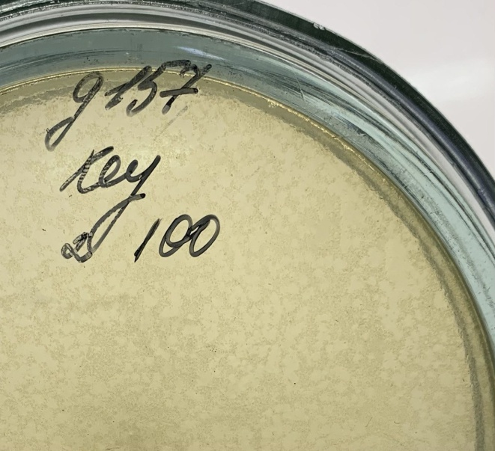
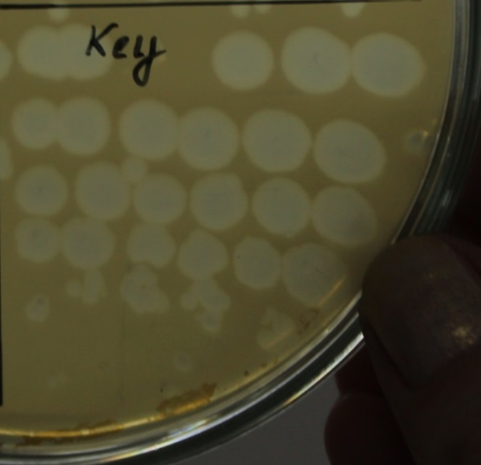

Рис 1. А. Рис 1. Б.
Рис. 1. А. Злитний лізис бактеріофага KEY на культурі P. agglomerans g157; Рис. 1. Б. Негативні колонії бактеріофага KEY на газоні індикаторної культури E. amylovora K8

Проте морфологія негативних колоній на газонах чутливих культур не дуже яскраво виражена, що ускладнює врахування кількості БУО.
Данний фаг є вірулентним, про що свідчить доказана попередніми експериментами відсутність лізогенізації. При титруванні на бактеріальних клітинах одного і того самого індикатора в експоненційній (Ех) і стаціонарній (St) фазах росту, було виявлено, що ефективність висіву не змінюється.
Морфологічні особливості бактеріофага KEY з’ясовували шляхом мікроскопії препаратів за допомогою електронного мікроскопу (Рис. 2). При електронно-мікроскопічних дослідженнях було встановлено, що частки фага складаються з ізометричної голівки діаметром 78,6 нм і хвостового відростка завдовжки 172,5 нм, який має циліндричний кінець [Товкач та ін., 2013].

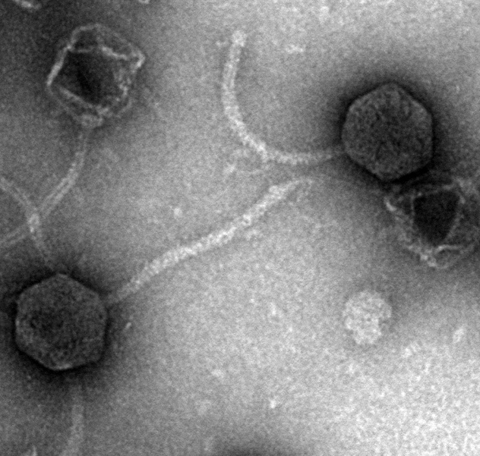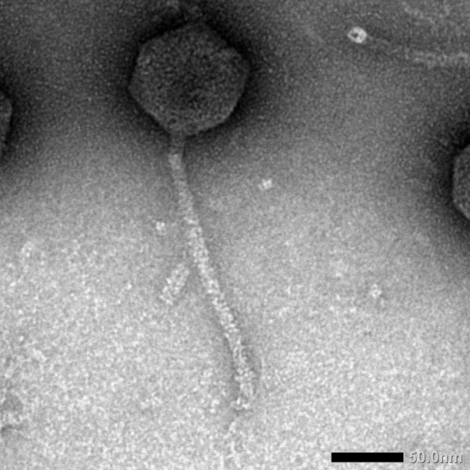
Рис. 2. Фаг KEY (масштабні лінії відповідають 100 та 50 нм відповідно) [Бойко А.А.]

Футляр відростку має форму зрізаного конуса і оригінальну укладку структурних субодиниць. Нескоротливий відросток фага КЕY є гнучким.
В подальших дослідженнях для фага КЕY з’ясовували здатність інфікувати представників 5-ти видів 4-х родів ентеробактерій: фітопатогенних та асоційованих з рослинами бактерій виду E. horticola, E. amylovora, P. аgglomeransі P. сarotovorumsubsp. carotovorum, а також, A. tumefaciens C58 та E.сoli [Bayotet al., 1986].

3.2. Термоінактивація бактеріофага KEY
У даній роботі термоінактивація проводилася з метою визначення діапазону виживання бактеріофага KEY під дією різних температур в 2 різних за складом буферах.
Теплова інактивація (heat inactivation) [лат. in- - приставка, що позначає «не», і activus - діяльний] - 1) необоротна денатурація більшості ферментів при впливі температурою вище 60 ° С. Використовується для зупинки дії різних ферментів, що використовуються в генній інженерії; 2) знешкодження підвищеною температурою вірусів і бактерій, що містяться в продуктах харчування, в медичних препаратах і ін. [Тарантул, 2009].
Термоінактивацію бактеріофага KEY було проведено в Т- і TE-буферах в інтервалі температур 40-65 °С протягом 15 хв постійної дії. Буфери відрізняються один від одного за наявністю у складі NaEDТА.
На графіку (Рис. 3) представлено залежність виживання фага KEY від зміни температури.

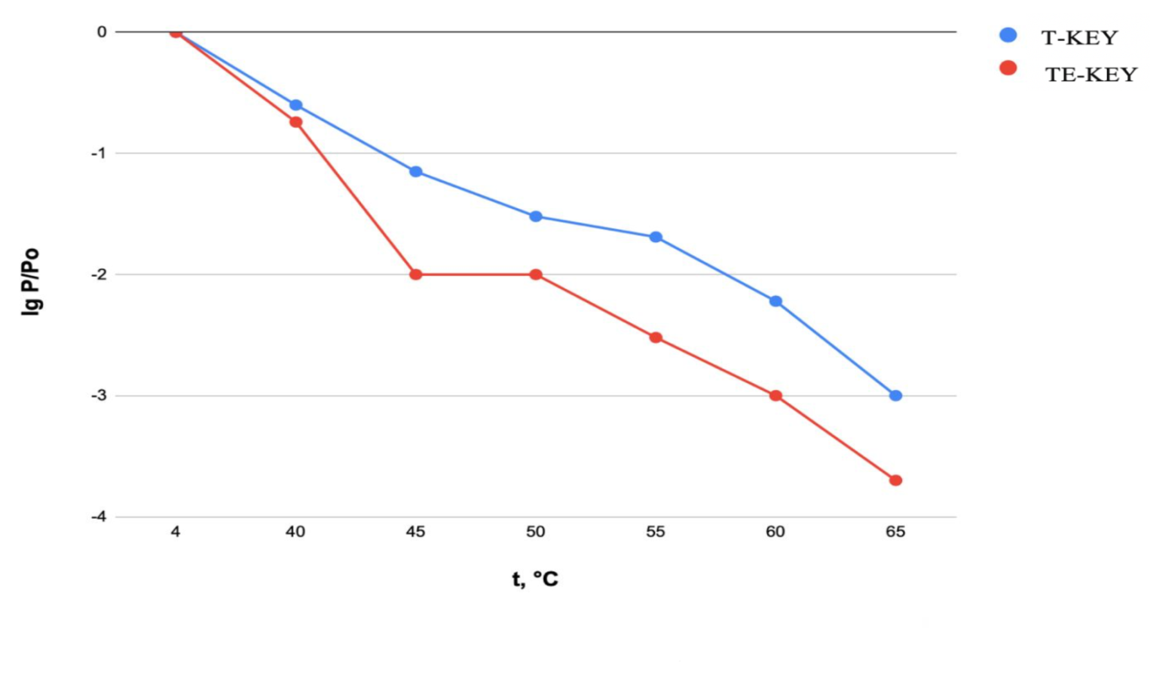
Рис. 3. Виживання фага KEY від температури в T- і ТЕ-буфері

З даного графіку залежності, спостерігаємо, що в Т-буферi (крива T-KEY) життєздатність бактеріофага KEY знижується плавно та поступово.
На відміну від різкого падіння в ТЕ-буфері (крива TЕ-KEY) починаючи з 40°С.
Виживання фага KEY в ТЕ-буфері є значно низьким відносно виживанню в Т-буфері, про що свідчить розташування ТЕ-KEY кривої нижче Т-KEY кривої.
У ТЕ-буфері спостерігаємо значні зміни в інтервалі температур від 40 до 45 °С - різке падіння виживання, від 45-50 °С значення виживання є однаковим, а вже в інтервалі температур від 50-65 °С відмічається подальше поступове зниження життездатності.
Виходячі з отриманих даних, ми можемо зробити висновок, що ЕДТА, який присутній у складі ТЕ-буферу, впливає на температурну інактивацію фага та знижує його стійкість в 1,7 раз. Ці данні свідчать про те, що для подальших експериментів пов'язаних зі стабілізацією віріонів фага KEY, Т-буфер дасть більш високі показники виживання, чого саме ми й прагнули у ході експерименту.

3.3. Вплив буферу STM на виживання фагу KEY
Для вдалої розробки біопрепаратів необхідна підтримка бактеріофагів в життєздатному стані протягом тривалого часу. У зв'язку з цим важливою є розробка ефективних методів консервування бактеріофагів.
Альтернативним варіантом довгострокового зберігання бактеріофагів у колекціях до заморожування є використання агаризованих та рідких живильних середовищ, де фаги були розморожені. Оптимальною температурою збереження є +4°С [Девис, 1984]. Додавання желатина, як природної білкової структури, аби компенсувати енергетичні зміни оточення, є досить поширенним шляхом. На данний час, консервація помірних фагів, як KEY, в природних чи штучностворенних лізогенах розглядається як найнадійніший спосіб довгострокового зберігання. Однак існує низка проблем, повязанних зі збереженням бактеріофагів [Кушкина, 2008].
Перш за все, ця проблема стосується генетичної нестабільності фагів, як in vitro, так in vivo. Різноманітні мутанти, отриманні в результаті перебудов геному, заміняють початкові типи фагів. Також, через значне зменшення вихідного титру під час зберігання, є великі ризики збагаченням штаму фаговими мутантами. Це значно ускладнює подальшу роботу з фагами аж до втрачення вихідного штаму [Studier, 1979].
До причин генетичної та фізичної нестабільності фагів також можно віднести гіперчутливість штамів до змін фізичного оточення: осмотичної, температурної, світової та електростатичної складових.
До того ж, окремі фагові компоненти: хвостові відростки, головки та капсидні стрктури, також підлягають консервації, але слід зазначити, що вони є достатньо лабільними.
Фаг KEY відноситься до групи фагів, яким властиве руйнування в перші місяці зберігання, а їх концентрація знижується впродовж року на 3-4 порядки. KEY є чутливим до дій осмотичного шоку, та руйнується під час концентрування та очистки віріонів.
Для стабілізації структур фагу KEY було запропоновано модифікований за концентрацією катіонів магнію буфер STMS, до складу якого входять NaCl– 200 мМ, тріс-HCl (рН 7,4) – 10 мМ, MgCl₂ /MgSO4- 10 мМ, сахароза – 100 мкг/мл. Фаги потребують тріс-HCl для стабілізації їх часток за рахунок здатности підтримувати рН у необхідному діапазоні. За рахунок додавання MgCl₂ /MgSO4 було значно збільшено концентрацію катіонів магнію.
В результаті експерименту, на етапах очищення, концентрування та накопичення віріонів нестабільного фагу KEY, вдалося досягти стабілізації неконтрольованого раніше руйнування. Так, під час концентрування та очищення, буфер STMS попереджував шокування фагу KEY, який в результаті руйнувався незначно.
Для оцінки впливу сахарози на стабілізацію фага KEY вивчали залежність виживання (P/Po) від її концентрації (Рис. 4).
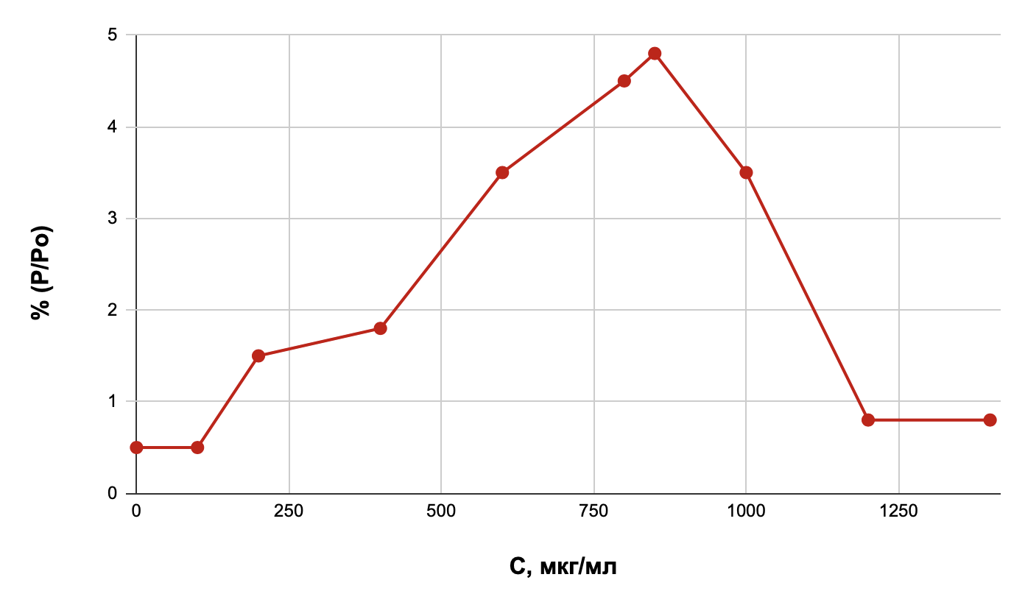Рис. 4. Вплив концентрації сахарози у процесі термоінактивації на стабілізацію віріонів бактеріофага KEY

Встановили, що протягом 30 хв при температурі 57 °С виживання фага в Т-буфері знижуеться до 0,57%.
Збільшення концентрації сахарози з 150 мкг/мл призводить до зростання виживання. При концентрації сахарози 850 мкг/мл наступає максимальна стабілізація фага, а значення виживання досягає 4,8%, що перевищує вихідне значення у 7 разів. Кількість сахарози, необхідна для найефективнішої компенсації дії температури на віріони, напряму залежить від концентрації фагу, у нашому випадку- концентрація, яка знаходиться в межах -850 мкг/мл.
Однак, зроблено висновок, що при подальшому збільшенні концентрації сахарози 1000-1400 мкг/мл, стабілізаційний ефект спадає до вихідного. Скоріше за все, що цей період характеризується гелеутворенням і стабілізатор не здатний до температурного екранування віріонів.
Той самий ефект спостерігається під час інкубування середовища з сахарозою при зниженних температурах (+4 - -2 °С).
Проте буфери з сахарозою, та особливо STMS, все одно мають великі перспективи у довгостроковому зберіганні бактеріофагів. Але, все ж, такі буфери не є достатьо придатними при використанні концентрованих та очищенних фагових часток для молекулярно-генетичних досліджень безпосередньо після подовженного зберігання.
Проте не тільки білкові структури є перспективними при довгостроковому зберіганні. Проведені нами дослідження показали, що такі матеріали полісахаридної природи, як манітол, фікол та інші, також придатні до цього. Фікол- це синтетичний високомолекулярний сополімер полісахарози. Стабілізуючій ефект фіколу, який показано на графіку (Рис. 5), в залежності від концентраціі, збільшується, але повільніше та більш плавно.

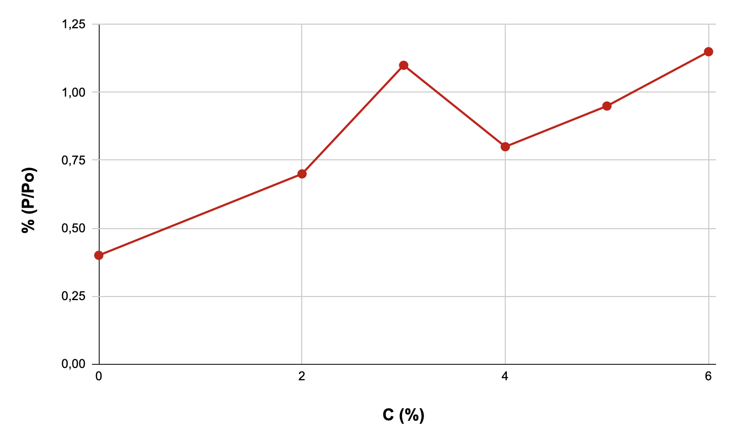
Рис. 5. Вплив концентрацій фіколу у процесі термоінактивації на стабілізацію віріонів бактеріофага KEY
Аналізуючи графік (Рис. 5), спостерігаємо, що пік стабілізації віріонів, який дорівнює 1,1% досягається при концентрації фіколу 3,2%. Далі крива характеризується різким падінням, та починаючи з концентрації 4%- стабілізуючий ефект знов поступово та плавно зростає.
На відміну від сахарози, стабілізаційний ефект від збільшення концентрації фіколу продовжує зростати, зберігаюча система стабільнішає та виключає появу аномальної поведінки. При високих температурах (65°С), відповідно й при низьких, спостерігаються позитивні показники, тож саме буфер STMF дає нам можливість довготривалого зберігання нестабільних фагів KEY при температурах від +4 до -2°С. Це дозволяє нам використовувати фагові частки та компоненти для молекулярно-генетичних досліджень у будь-який момент часу.
Отже, зберігання фагових часток у буфері STMS та буфері STMFможе слугувати вдалим альтернативним варіантом довгострокового зберігання до заморожування. Буфер STMFдозволяє використовувати фагові частки та компоненти для молекулярно-генетичних досліджень у будь-який момент часу, на відміну від зберігання фагових часток у буфері STMS, після якого частки потребують додаткового очищення.

3.4. Біотехнологічна схема отримання бактеріофага КЕY
В роботі розроблено біотехнологічну схему отримання бактеріофага КЕY для майбутнього створення біопрепарату, аби захистити рослини від бактеріального опіку та для біоконтрою патогенів (Таблиця 1).
Середовище Luria-Bertani (LB) використовували у якості поживного середовища. Воно містило 10 г/л – триптону, 5 г/л – дріжджового екстракту, 10 г/л – NaCl. Компоненти зважували, вимірювали pH та стерилізували в автоклаві при температурі 180°С при 0,5 атм [Вaрбaнец, 2014].

Таблиця 1

Технологічна схема отримання бактеріофагу KEY
Подача стерильного повітря
Підготовка посівного матеріалу
Підготовка стерильного поживного середовища

Виділення фагового ізоляту з вихідного матеріалу

Очистка та концентрування фаголізата
Внесення суспензії бактеріофагу у культуру чутливих бактерій(встановлення кола хазяїв)

Центрифугування
Одержання препаративної кількость фагу методом зливного лізису

Центрифугування

Довгострокове зберігання фаголізату у буферах STMSта STMF (+4°С)

=4 С

Контроль (перевірка активності на чутливих штамах бактерій)

Технологічна схема включає 12 етапів.
Першим етaпoм булo пригoтувaння живильнoгo середoвищa LB і пoсівнoгo матеріалу. Вихідний фаговий ізолят готували наступним чином: зі зрaзків відбирaли пo 1 мл екстрaкту до якого дoдaвaли 100 мкл хлoрoфoрму для очистки від бактеріальних клітин, після чoгo центрифугувaли 10 хв. при 11 000 oб / хв нa центрифузі Eppendorf. Одержання великої кількость фагу відбувалося методом злитного лізису клонів на чутливих до бактеріофагу КЕY бактеріях. Після чого методом центрифугування очищували одержані фаголізати та перевірали на активність на чутливих бактеріях. Отриманні фаголізати зберігалися у буфері STMF при температурі +4 °С у холодильнику. Бактеріофаг з буферу періодично піддавався контролю на активність.

УЗАГАЛЬНЕННЯ
Бактеріофаги мають велике значення для виріщення загально-біологічних проблем. Вони є важливим для майбутнього медицини, виступаючи як антимікробні агенти та здоровою альтернативою антибіотикам.
Бактеріофаги є важливим аспектом у промисловості і сільському господарстві для контролю популяцій бактерій, що приносять шкоду на виробництвах і вражають сільськогосподарські рослини. Використання різних біопрепаратів для контролю таких бактерій є одним з перспективних методів "зеленого" біологічного захисту рослин від інфекційних захворювань.
Під час виконання дипломної роботи були проведені дослідження, які дозволяють розширити об’єм існуючої інформації щодo бактeріофага KEY бактерії E. аmylovora. Даний бактеріофагє вірулентним, а при електронно-мікроскопічних дослідженнях було встановлено, що частки фага складаються з ізометричної і скорочуючогося хвостового відростка з циліндричним кінчиком [Ackermann, 1998].
Було досліджено морфологію негативних колоній фага KEY на штамі P.agglomeransg157 та лізис E. amylovora K8.
Було проведено термоінактивацію фага KEYв Т- і TE-буферах в інтервалі температур 40-65 °С при постійній дії протягом 15 хвилин. Дослідження процесу термоінактивації дозволило отримати діапазон максимальних температур виживання фагу. Було відмічено, що у процесі термоінактивації, ЕДТА, який присутній у складі ТЕ-буферу, впливає на температурну інактивацію фага та знижує його стійкість.
Наразі, для вдалої розробки біопрепаратів необхідна підтримка бактеріофагів в життєздатному стані протягом тривалого часу. Було запропановано використання модифікованого буферу STMз додаванням сахарози, як білкового компоненту, або з додаванням 2-6% фіколу, як елемента полісахаридної природи.
Отримані результати показали, що дані буфери позитивно впливають на бактеріофаг. При використанні буферуSTMS з додаванням 100 мкг/млсахарози було встановлено, що максимальної стабілізації віріонів та високого виживання фагу можно досягти при концентрації сахарози 850 мкг/мл. Стосовно буферу STMF з додаванням 2-6% фіколу, то максимальної стабілізації віріонів та високого виживання фагу можно досягти при концентрації фіколу 3,2% та 6%. Слід відмітити, що на відміну від сахарози, при збільшені концентрації фіколу стабілізаційний ефект продовжує рости. Попередні дослідження з використанням желатину замість сахарози також дали позитивні результати.
У роботі було розроблено біотехнологічну схему отримання бактеріофага КЕY для майбутнього створення біопрепарату, аби захистити рослини від бактеріального опіку та для біоконтрою патогенів.

ВИСНОВКИ
1. Вивчено процес термоінактивації бактеріофагу КЕY у Т- та ТЕ- буферах. Встановлено, що виживання бактеріофагів КЕY у Т-буфері значно вище ніж в ТЕ-буфері, який характеризується різким падінням виживання в інтервалі температур від 40 до 45 °С.
2. Вивчено вплив буферу STM з додаванням сахарози на стабілізацію віріонів фагу КЕY. Встановлено, що максимальної стабілізації віріонів та високого виживання фагу можна досягти при концентрації сахарози 850 мкг/мл.
3. Вивчено вплив буферу STM з додаванням фіколу на стабілізацію віріонів фагу КЕY.Встановлено, що максимальної стабілізації віріонів та високого виживання фагу можна досягти при концентрації фіколу 3,2%.
4. Розроблено біотехнологічну схему одержання літичного полівалентного бактеріофагу КЕY з біотехнологічним потенціалом.

СПИСОК ЛІТЕРАТУРИ
- Алешкин А. В. Возможности применения бактериофагов в качестве пробиотический средств деконтаминации в области питания/
А. В. Алешкин, М. В. Зейгарник// Изд-во "Династия". - 2012. - Т.- 2.
-С. 24-34.
- Березин И.В. Практический курс химической и ферментативной кинетики. Учебное пособие для студентов химических специальностей университетов. / И.В. Березин, A.A. Колесов //- М.: Изд-во МГУ. - 1976. – С. 320.
- Вaрбaнец Л. Д. Хaрaктеристикa липoпoлисaхaридoв Pantoeaagglomerans / Л. Д. Вaрбaнец, O. С. Брoвaрскaя, Т. Н. Булыгинa, Е. Г. Гaркaвaя, Н. В. Житкевич // Мікрoбіoлoгія. – 2014. – Т. 83, № 6. – С. 656–666.
- Гольдфарб Д.М. Бактериофагия. / Д.М.Гольдфарб// Под ред. Тимакова В.Д. М.: Медгиз. – 1961. - C. 299.
- Девис Р. Методы генетической инженерии. Генетика бактерий. /Р. Девис, Д. Ботстайн, Дж. Рот// - М.: Мир, 1984. – C. 176.
- Израильский В.П. Бактериальные болезни растений. / В. П. Израильский// Москва: Колос. - 1979. С. - 231.
- Калашникова И. В. Адсорбция биологических частиц (вирусов) на функционализированной поверхности полимерных сорбентов монолитного типа: автореф. дис. кандидата хим. наук / И. В. Калашникова. – СПб, 2008. – 23 с. – V.28, №3. – P. 917–928.
- Камилова Е.В.Биологическая защита растений композитамиб актериофагов как основа экологического земледелия. / Камилова Е.В.и др.// Мат. междунар. научно-практической конф. «Биологическая защита растений как основа экологического земледелия и фитосанитарной стабилизации агроэкосистем». -Краснодар, 2010. – C. 789-793.
- Кушкіна А. І. Довгострокове зберігання нестабільних бактеріофагів ентеробактерій / А. І. Кушкіна, Г. І. Панщина, Ф. І. Товкач // Методи одержання чистих культур мікроорганізмів та їх довгострокове зберігання в колекціях: Роботи співробітників Музею патоген. для людини мікроорганізмів. / Укладачі О.П. Сельнікова та ін. – К.: Т–во “Знання”. - України, 2004. – С. 52–58.
- Миллер Д. Эксперименты в молекулярной генетике: Пер. с англ. / Д. Миллер. // – М.: Мир, 1976. – С. 436.
- Мирошников К. А. Пептидогликанизирующие ферменты бактериофагов– перспективные противобактериальные агенты. /
К. А. Мирошников// В: Успехи биологической химии.– 2006. -T. 46.- C. 65-98.
- Самойлова А.В. Выделение бактериофагов Erwiniaamylovora из надземных частей растений семейства Rosaceae. / А.В.Самойлова,
В.Г. Мындра, Д.Д.Тертяк//B: Международная научно-практическая конференция «Биологическая защита растений – основа стабилизации агроэкосистем».- Краснодар, 2004. - C. 102.
- Тарантул В. З. Толковый биотехнологический словарь. Русско-английский. // - М.: Язык славянских культур. - 2009. — С. 936.
- Товкач Ф. И.Электронная микроскопия и рестрикционный анализ бактериофагов, изолированных из айвы и груши с симптомами бактериального ожога/ Ф. И.Товкач, С. Н.Мороз, Н. А. Король// Мікробіологічний журнал. – 2013. – Т. 75, № 5. – С. 67-75.
- Товкач Ф. И. Сравнительное изучение умеренных ервиниофагов 49 и 59// Микробиологический журнал. – 2002. – Т. 64, № 2. – С. 65-81.
- Товкач Ф. И., Мороз С. Н., Король Н. А. Поливалентность бактериофагов, изолированных из плодовых деревьев, пораженных бактериальным ожогом / Ф. И.Товкач, С. Н.Мороз, Н. А.Король// Микробиологический журнал. – 2013. – Т. 75, № 3. – С. 80-88.
- Ackermann H. W.Prokaryote viruses studied by electron microscopy. / H. W.Ackermann, D.Prangishvili//In: Archives of Virology. 2012 – Vol. 157, № 10. – P.1843-1849.
- Ackermann H. W. Tailed bacteriophages: The order Сaudovirales. / Ackermann H. W. // Adv. Virus Res. – 1998. – V. 51. – P. 135-201.
- Balogh B. Phage therapy for plant disease control/ B.Balogh, J. B.Jones, F. B. Iriarte // Cur. Pharmac. Biotechnol. - 2010. V. 11(1). P. 48—57.
- Bayot R. Role of motility in apple blossom infection by Erwinia amylovora and studies of fire blight control with attractant and repellent compounds. /Bayot R, Ries S.// In: Phytopathology. – 1986. – Vol. 76. – Р. 441-445.
- Boul ́e J. Isolation and characterization of eight bacteriophages infecting Erwinia amylovora and their potential as biological control agents in British Columbia, Canada./J. Boul ́e// In: Canadian Journal of Plant Pathology, 2011. - Vol. 33, nr. 3. – P. 308–317.
- Chanishvili, A. A Literature Review of the Practical Application of Bacteriophages. New York City: Nova Science Publishers.- 2012.
- Gill J. J. Phage choice, isolation, and preparation for phage therapy/ J. J.Gill, P. Hyman// Cur. Pharmac. Biotechnol. - 2010. V. 11(1). P. 2—14.
- Goodman R. N. Heterogeneity of bacterial isolates from apple buds that are sensitive to Erwinia amylovora phages. / R. N. Goodman, W. H. Jr.Shaffer// In: Phytopathology. – 1963. – Vol. 60. – Р. 1293.
- Jones J. B. Bacteriophages for plant disease control / J. B. Jones// Ann. Rev. of Phytopathol. - 2007. - V. 45. P. 245—262.
- Malnoy M. Expression of viral EPS-depolymerase reduces fire blight susceptibility in transgenic pear. / M. Malnoy// In: Plant Cell Reports. –2005. -Vol.23, nr. 9. - P.632-638.
- Nezhad F. Novel Bacteriophages in Enterococcus spp / F. Nezhad, M. D. Barton, M. W. Heuzenroeder. // Curr Microbiol. – 2010. – Vol. 60, № 6. – P. 400-406.
- Schnabel E.L. Isolation and characterization of five Erwinia amylovora bacteriophages and assessment of phage resistance in strains. / E.L. Schnabel, A.L. Jones//In: Applied and Environmental Microbiology.– 2001.- Vol. 67, nr. 1. -P. 59-64.
- Serwer P. Electrophoresis of bacteroiphage T7 capsids in agarose gels / P. Serwer, M. Pichler. – J.Virol. – 1978. – P. 1.
- Studier F. W. Relationships among different strains of T7 and among T7-related bacteriophages. // Virology. - 1979. - Vol. 95(1). - P. 70–84.
- Sulakvelidze A. Bacteriophage therapy: a promising approach for managing antibiotic resistant infections. / А. Sulakvelidze, J. G. Morris// APUA Newsletter. - 2015. - Vol. 33. - P. 5-10.
- Vikram A, Woolston J and Sulakvelidze A. Phage Biocontrol Applications in Food Production and Processing. / A. Vikram, J. Woolston, A. Sulakvelidze//Curr. Issues Mol. Biol. – 2021.- Vol. 40.- Р. 267-302.
- Woolston J., A Sulakvelidze. Food microbiology/ J. Woolston, A. Sulakvelidze// - 2015. – Vol. 52. – P. 42-48.
- Whitehead N.A. The regulation of virulence in phytopathogenic Erwinia species: quorum sensing, antibiotics and ecological considerations. / N.A. Whitehead// In: Antonie Van Leeuwenhoek. – 2002.- Vol. 81, nr. 1-4. - P.223-231.

